Подготовка к устному собеседованию по русскому языку в 9 классе

Подготовила
учитель русского языка и литературы
МБОУ «Кустовская СОШ»
Симонова Е.В.

Сегодня все сообщество филологов, родителей, учеников волнует вопрос введения устного собеседования по русскому языку в 9 классе.
Устное собеседование по русскому языку вводится в рамках реализации Концепции преподавания русского языка и литературы для проверки навыков устной речи у школьников. Планируется, что прохождение итогового собеседования в дальнейшем станет для выпускников девятых классов допуском к государственной итоговой аттестации.
Итоговое собеседование по русскому языку направлено на проверку навыков спонтанной речи – на подготовку участнику будет даваться около минуты.
Модель собеседования включает следующие типы заданий:
1) чтение текста вслух;
2) пересказ текста с привлечением дополнительной информации;
3) монологическое высказывание по одной из выбранных тем;
4) диалог с экзаменатором-собеседником.
Все тексты для чтения, которые будут предложены участникам собеседования, - это тексты о выдающихся людях России. На выполнение работы каждому участнику будет отводиться около 15 минут. В процессе проведения собеседования будет вестись аудиозапись.
При выполнении заданий учащийся должен показать степень владения всеми типами речи (повествование, описание, рассуждение). Оценка выполнения заданий работы будет осуществляться экспертом непосредственно в процессе ответа по специально разработанным критериям с учетом соблюдения норм современного русского литературного языка. Планируется, что итоговое собеседование выпускники 9 классов будут проходить в своих школах. Оцениваться оно будет по системе «зачет»/«незачет».
Предлагаемое в Демоверсии содержание заданий (коммуникативных задач) и организационные условия их выполнения на экзамене очень непривычны для педагогов и учеников выпускных классов. Если смотреть на проект с педагогических позиций, то надо сказать, что их содержание абсолютно оправданно: при подготовке к устному экзамену надо работать с теми слабыми составляющими коммуникативно-речевой компетенции наших учащихся, которые являются таковыми на протяжении более чем 100 лет. Освоение устной речи всегда декларировалось, но никогда не прорабатывалось на практике в системном дидактическом и методическом аспектах.
Сейчас мы имеем перед собой набор очень корректных заданий, к выполнению которых надо подготовить выпускника основной школы. По замыслу составителей, или на уровне дальнейшей образовательной цели, такая работа должна / может обеспечить освоение учащимися и педагогами-филологами основ коммуникативно-речевой компетенции.
Что же затрудняет реализацию этой важнейшей цели?
1. Полное отсутствие у педагогов опыта системной и успешной профессиональной образовательной деятельности по постановке названных коммуникативно-речевых действий (умений, навыков):
1)выразительно читать нехудожественный текст, 2)пересказывать его, 3)участвовать в различных по жанру диалогах (интервью и беседа), 4)создавать спонтанный устный монолог на заданную тему в опоре на вспомогательные вопросы, 5) достаточно долго выступать с этим монологом (до 3-х минут!), не пугаясь того, что реально он может быть подготовлен только в виде отдельных набросков.
Все названные речевые действия жизненно необходимы, но опыта их освоения нет ни у учителя, даже филолога, ни у выпускников школы.
2. До конца 1960-х годов, когда качественный уровень советского образования был признан высоким во всем мире, в нашей школе широко практиковались различные пересказы на уроках разной предметной направленности, но в 1970 году, в рамках проведении очередной реформы образования, эта работа была объявлена рутинной, заменена фронтальными опросами и комментированным письмом… Эти изменения давно забыты, но запрет на пересказ никто не снял, теперь мы имеем среднестатистического молчащего ученика, который не всегда на вопрос педагога может ответить: «Да», «Нет», «Не знаю».
3. В нашей общеобразовательной школе до сих пор нет учебного предмета «Речь». В начале 1990-х годов в стране был «риторический бум», стали создаваться учебные пособия по курсу «Речь», «Школьная риторика». Но курс «Речь» не отделился от курса «Развитие речи», который рассматривается как составляющая курса «Русский язык»
4. Школьные курсы риторики не были введены в систему учебных школьных курсов в качестве обязательных. Но даже если бы это было и не так, проблем массовой речевой подготовки никогда не решит, так как все коммуникативно-речевые действия осваиваются на уровне функциональной грамотности очень медленно и никак не рывками и штурмами в период подготовки к устной части экзамена по русскому языку за курс основной школы! Эта грамотность приобретается каждым индивидуально, даже от природы одаренный красноречием человек должен знать и уметь применять законы создания текста.
5. Сейчас остро стоит вопрос поиска методик и технологий обучения спонтанной или быстро (мало) подготовленной устной речи, т.е. приобретения коммуникативно-речевых умений создания такой речи (таких текстов), но нет ориентированных на школу технологий психологической поддержки говорящего в условиях предъявления (исполнения) этой речи.
В проекте КИМов, предложенных в этом году для устного экзамена по русскому языку, на наш взгляд, последний фактор решен спорно. Приведем факты. Приведем хронометраж, данный для выполнения заданий в Демоверсии.
Ученик в течение 15 минут (время ограничено) сидя перед монитором, готовит сначала первое задание (выразительное чтение научно-популярного текста) за 1,5 минуты, потом отвечает, т.е. читает его вслух выразительно в течение 3 минут.
Второе задание (участие в условном интервью: ответ на 5 вопросов, системно связанных между собой) ученик готовит 1 минуту и отвечает на каждый вопрос по одной минуте.
Третье задание (подготовка монологического высказывания, состоящего из 2-х внешне далеких по содержанию частей, и выступление с ним) ученик готовит 1 минуту и выступает с ним 3 минуты. Все эти задания он должен делать, не отходя от рабочего места, без перерывов, в соответствии с очень жесткими и четко соблюдаемыми временными ограничениями!
Как чисто психологически выдержать такое напряжение? Это трудно сделать даже хорошо подготовленному человеку, так как подобная работа требует максимального сосредоточения в течение достаточно долгого времени при условии быстрой смены заданий.
Более того, во всех заданиях (коммуникативных задачах), кроме первого, ученик создает текст, отвечая на опорные вопросы. Текст должен получаться связным, тематически цельным (см. оценочные критерии для каждого задания). Для современного школьника, отвыкшего говорить даже в течение одной минуты, это очень трудно прежде всего психологически.
Методологически важным является триединство психолингвистики, риторики и методики преподавания русского языка, или психолингвистические подходы к решению методических проблем речедеятельностного (риторизированного) речевого обучения в школе.
Основной методологический принцип, на наш взгляд, таков: учитель, владея культурой порождения речи (это не равно культуре речи!!!), должен приобщать к ней ученика. Они должны владеть коммуникативно-речевой стратегией, помогающей человеку (в частности ученику) не теряться в ситуации непосредственного общения, например в ситуации исполнения устной урочной или экзаменационной речи, и создавать ситуативно уместные, достаточно спонтанные речевые устные высказывания, которые требуются по условиям определенного учебного задания.
Эта стратегия состоит из нескольких этапов - из сложных по структуре коммуникативно-речевых действий.
1) Ученик как говорящий субъект понимает общую цель своих коммуникативно-речевых усилий: он видит ее в формулировке задания ( коммуникативной задачи). Эта же цель предъявлена и терминологической системе оценочных критериев.
2) Он четко представляет матрицу [модель] своего будущего устного высказывания в целом или по частям, потому что он обучен работе с логическими основами создаваемого им текста, осознавая, что модель будущей речи обусловлена типом речи, в рамках которого создается текст.
Основными типами речи в требуемых устных высказываниях являются статическое и динамическое описание (последнее принято называть описанием действий) и рассуждение-объяснение. Такие тексты чрезвычайно частотны в нашей обиходной речи, мы используем их постоянно в различных жанровых разновидностях, поэтому освоение стратегий их культурного порождения (не только культурно-речевого, ориентированного на правильную и хорошую речь!) надо рассматривать как комплекс культуросообразных речевых действий, который человек должен грамотно изобретать и воспроизводить в своей постоянно звучащей речи.
Для достижения успеха на этом этапе можно предложить использовать методический алгоритм «8 смысловых вопросов»: используя эти вопросы в свободном порядке, ученик дает на них краткие ответы, совокупность которых и составляет требуемый текст. Покажем суть этого алгоритма.
Смысл предложения строится так: главные члены отвечают на вопросы «кто?» и «что делает?» второстепенные члены отвечают на вопросы «какой (предмет)?» - группа подлежащего и на вопросы «где, когда, почему, зачем (делает)?» – группа сказуемого.
Микротема как линейная последовательность предложений (предложения – это отдельные информативные сообщения) строится так же:
Основная (главная) информация - это тема («кто?») + новая о теме информация (соответствует вопросу «что делает?»). Новая информация развивает тему по законам типа речи, который в микротеме использован. Видим типологическое сходство с главными членами предложения. Второстепенная информация в описательной микротеме – это ответы на вопросы: «где и когда находится предмет?», «каков он?», «как он выглядит?». Это описание. Вывод в описании – это ответ на вопрос: «почему этот предмет мне нравится или вызывает иные чувства?»
Видим типологическое сходство с второстепенными членами предложения.
Второстепенная информация в повествовательной микротеме –это ответы на вопросы: «где и когда находятся главные действующие лица – герои повествования?», «каковы они (при знакомстве читателя с ними)?», «что, как и почему они делают (в начале, в середине и в конце (истории)?». Вывод в повествовании – это ответ на вопрос: «зачем мне рассказана эта история? Каков ее нравственный смысл?» Снова видим типологическое сходство с второстепенными членами предложения.
В рассуждении главная информация – это тема тезиса («кто? или что?») + новая информация («каков?») как субъективная, спорная оценка темы. Типологическое сходство с главными членами предложения сохраняется, хотя оно осложнено оценочным характером сказуемого в тезисе. Второстепенная информация в микротеме, построенной как рассуждение – это ответы на вопросы: «почему субъективная оценка в тезисе именно такова?», «что из этого следует?». Такая второстепенная информация называется доводами к тезису. Есть в рассуждении и такая второстепенная информация, которая дополняет доводы – это примеры, построенные как описания или повествования (об этих типах речи и их второстепенных информациях мы говорили выше). Вывод в рассуждении таков: «зачем автор представил рассуждение лично для меня? В чем важном для себя и меня он меня убедил?». Видим типологическое сходство с разворачиванием главной информации в предложении с помощью второстепенных членов предложения
Тематические направления для 2 и 3 части определены следующие: музыка, музеи, театры, кинофильмы, путешествия, города, увлечения и хобби. Я думаю, что данные темы соответствуют возрастным особенностям детей данного периода. Другой вопрос возникает, насколько кругозор некоторых наших учащихся может позволить свободно не только беседовать, но и высказать свое мнение по некоторым темам. Поэтому задача учителей – филологов усложняется, пока разрабатываются возможные варианты проведения Устной части ОГЭ, отрабатывается система оценки, с детьми необходимо начать подготовку к утвержденной форме экзамена.
Из всех предложенных заданий большинство учеников не испытывают особой трудности при прочтении художественного текста. Ведь формирование правильного чтения, выработка у читающего определенного уровня навыков, связанных с произносительной культурой, все это отрабатывалось с начальных классов, поэтому стоит с будущими выпускниками вспомнить компоненты выразительной речи. Что такое интонация (тон голоса), сила голоса, темп и мелодика речи, логическое ударение, паузы, ритм речи? Упражнения такого типа встречаются в учебниках старших и средних классов, например, «Учебник русского языка 8 класс под ред. М.М. Разумовской» упр. 180, 181.

Кругом все сверкало, / переливалось, / искрилось: // самовар, / чернильницы, /

татарские туфельки, / бутылки шампанского, / рупоры граммофонов, / будильники,

/ мандолины, / мясорубки //. (К. Федин).

Здесь же в рубрике «Возьмите на заметку!» читаем: «Предложения с обобщающим словом перед однородными членами имеют яркую интонационную особенность: после обобщающего слова необходима пауза ( //), голос заметно понижается или повышается перед той частью предложения, где на письме ставится двоеточие. Однородные члены предложения произносятся с интонацией перечисления».
На первых этапах вместе с учащимися в предложенных текстах простым карандашом выполняем необходимые пометы, проставляем ударение в словах, объясняем значение слов. После такой предварительной работы над текстом учащиеся не допускают или сводится к минимуму количество ошибок в произношении, правильном проговаривании окончаний слов, интонационно верно расставляют логическое ударение.
В дальнейшей работе по формированию и развитию выразительного чтения тексты можно подбирать как в самих учебниках русского языка, так и в учебниках – хрестоматиях по литературе. Надо только внимательнее присмотреться к упражнениям и соответствующим образом построить работу на уроке.
Неоценимую помощь нам могут оказать аудиозаписи и тексты изложений, которые мы используем при подготовке к ОГЭ. После прослушивания образцового чтения в аудиозаписи, учащиеся работают с соответствующим распечатанным текстом. Тем самым ведется подготовительная работа сразу к двум экзаменам.
Чтобы весь процесс подготовки к экзаменам был полноценным, я считаю, необходимо познакомить учащихся и с системой оценивания экзаменационной работы. Для удобства критерий проверки первого задания я оформила вот в такую таблицу.
Критерии оценивания выразительного чтения
Выразительность речи
1 | Экзаменуемый сумел передать замысел автора и (или) своё понимание текста слушателям посредством интонации, логических пауз, интонационного выделения ключевых слов | 1
 | Экзаменуемый не сумел передать замысел автора и (или) своё понимание текста слушателям посредством интонации, логических пауз, интонационного выделения ключевых слов. | 0
Правильность речи (Соответствие речи языковым нормам)
2 | Речь правильная (соответствует языковым нормам): отсутствует искажение слов (или допущена 1 ошибка), ударение в словах поставлено верно (или допущена 1 ошибка). Интонация передаёт пунктуацию текста (или допущена 1 ошибка). Темп чтения высокий. | 2
 | Речь правильная (соответствует языковым нормам), но присутствует искажение слов (допущены 2-3 ошибки), и/или в постановке ударения допущено 2-3 ошибки, и/или интонация в целом передаёт пунктуацию текста, но допущено 2-3 ошибки. Темп чтения высокий. | 1
 | Речь содержит значительные ошибки ( частично соответствует языковым нормам): присутствует искажение слов (более 3 ошибок), в постановке ударения допущено более 3 ошибок. Интонация неточно передаёт пунктуацию текста (допущено более 3 ошибок). Темп чтения невысокий. Понимание речи затруднено. | 0
Максимальное количество баллов за всё задание |  | 3

Ученики имеют возможность оценить свое чтение и своего одноклассника, проанализировать допущенные ошибки.
Одним из приемов работы при подготовке к устному собеседованию является Словарно-стилистическая работа и составление семантического поля фотографии. Например:
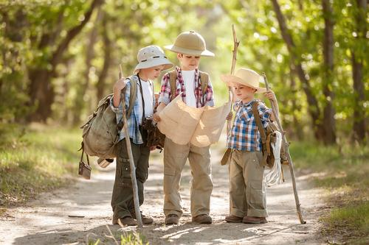
Подберите синонимы к словам, включая
эмоционально-оценочные: друзья – товарищи, единомышленники, соратники, сподвижники; мечта – стремление, желание, выдумка, вымысел, фантазия, представление, воображение;
изучать – исследовать, анализировать, подробно рассматривать; путешествие – путь, поход, странствие, экспедиция; тайна – секрет, загадка; маршрут – план действий, движения; планировать – задумывать, намечать, составлять; снаряжение – приспособление, обмундирование, экипировка; смелость – бесстрашие, решительность, сила душа, неустрашимость; сокровище – клад, драгоценности, золото, драгоценные камни и т.п.
Назовите опорные слова и словосочетания, отражающие
а) содержание картины, её композиционный строй: давняя мечта, детвора, искатели приключений, тяга к исследованиям, старая карта, поиски сокровищ, дальние страны, невероятные приключения и необычные встречи, захватывающие тайны, увлекательные и интересные события, тяготы и опасности дальних странствий и т.п.
б) описание героев: заядлые путешественники, искатели приключений, бесстрашные первооткрыватели, романтики, совместное планирование, выбор маршрута, тщательная подготовка (одежда, обувь, снаряжение) к путешествию и т.п.
в) определите слова и словосочетания, передающие колорит фотографии: широкая дорога, убегающая вдаль; дальний путь, яркий солнечный день, весёлая зелень деревьев, симпатичные увлечённые лица мальчишек; маршрутная карта и т.п.
С помощью каких слов и словосочетаний вы можете выразить своё отношение к изображаемому?
Счастливое детство, увлекательные странствия, ещё никем не исследованные маршруты, новые и незабываемые впечатления, непоколебимая вера, захватывающий дух открытия нового мира, яркие эмоции и т.п.
Или, например:
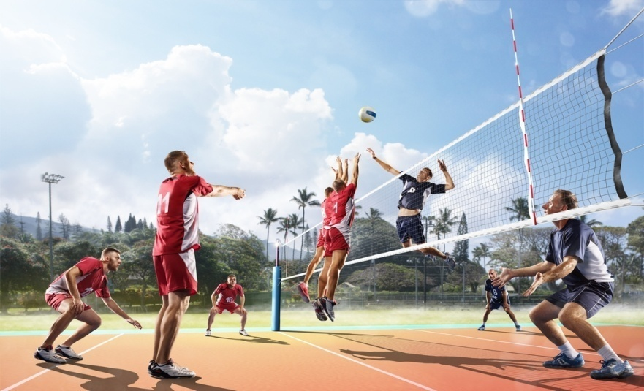
Подберите синонимы к словам, включая эмоционально-оценочные:
противники – нападающая сторона, противная сторона, соперники; атаковать – идти на приступ, обрушиться, идти на штурм, налететь; бдительный – зоркий, неусыпный, внимательный, недремлющий; битва – сражение, схватка, столкновение; слава – известность, популярность, знаменитость, признание; защищать – оборонять, заслонять, спасать, отстаивать, отражать; напряжённость – драматичность, острота, накал; победить – одержать победу, нанести поражение, разгромить и т.п.
Назовите опорные слова и словосочетания, отражающие
а) содержание картины, её композиционный строй: яркая по накалу эмоций сцена спортивной борьбы, даны крупным планом, атакующий удар, занимает всё пространство фотографии, своеобразный приём как бы остановленного мгновения, на фоне буйной южной природы, специальная площадка, разделённая сеткой, дух соперничества и дружбы и т.п. б) состояние спортсменов: физически сильные люди, крепкое телосложение, напряжённые позы, сильные руки, высокие прыжки, стремление направить мяч на сторону соперника и т.д. в) определите слова и словосочетания, передающие колорит фотографии: залитая ярким солнцем площадка, голубое небо, лёгкие белые облака, все оттенки изумрудного и бежевого цвета, ярко-красные и тёмно-синие костюмы игроков и т.д.
Список литературы:
- Русский язык. 8 кл. : учеб. для общеобразоват. учреждений / М.М. Разумовская, С.И. Львова, В.И. Капинос, В.В. Львов; под ред. М.М. Разумовской, П.А. Леканта. – 11-е изд., М. : Дрофа, 2012
- http://4ege.ru/gia-po-russkomu-jazyku/53577-prezentaciya-ustnoy-modeli-gia-po-russkomu-yazyku.html
- http://www.bolshoyvopros.ru/questions/2181108-chto-vhodit-v-ustnuju-chast-oge-po-russkomu-2017.html
- http://www.fipi.ru/about/news/rosobrnadzor-provel-obsuzhdenie-rezultatov-pilotnoy-aprobacii-podhodov-k-provedeniyu-ustnoy-chasti

